**Temat : III Rozbiór Polski – upadek I Rzeczpospolitej.**

1. Wewnętrzne i zewnętrzne przyczyny upadku Rzeczypospolitej.

Data III rozbioru Polski - ……………

Na mapie zaznaczono obszary Rzeczpospolitej zajęte przez sąsiadów w trzecim rozbiorze. Uzupełnij legendę, wpisując nazwę państwa, które dokonało ich zaboru.

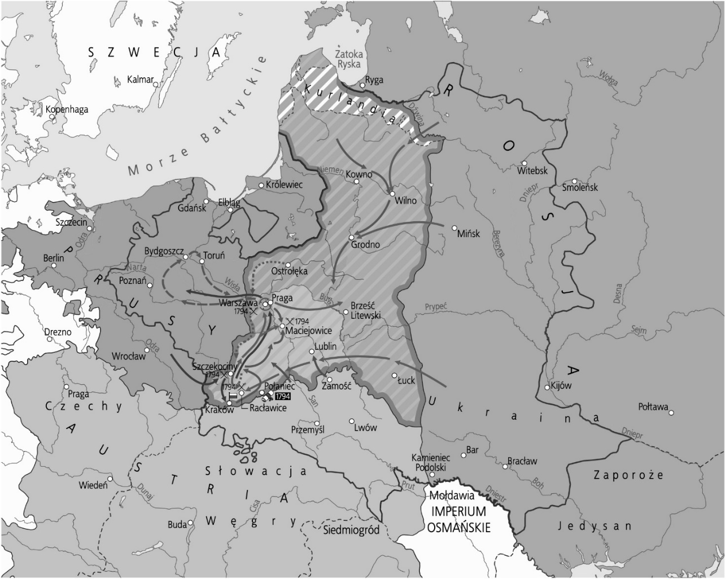

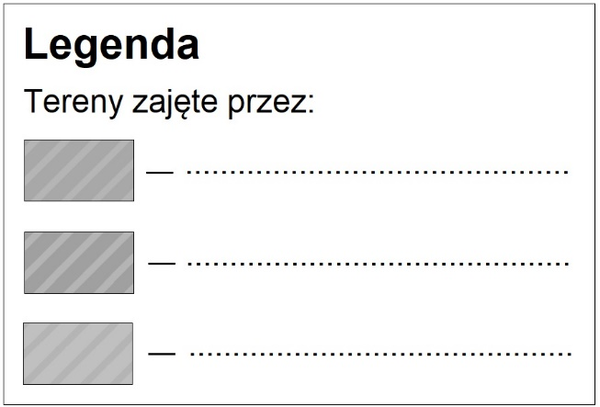

Wymień przyczyny wewnętrzne ( 5 ) i zewnętrzne ( co najmniej 1 – 2) : ………………………………………………………………………………………………………………………………………………………………………………………………………………………………………………………………………………………………………